**Tarea 3**

**-- Seleccionar el nombre del alumno número 10 y el curso que está haciendo**

**SELECT alumnos.nombre, cursos.nombre**

**FROM alumnos**

**INNER JOIN cursos ON alumnos.cod_curso = cursos.cod_curso**

**WHERE alumnos.cod_alumno = 10;**

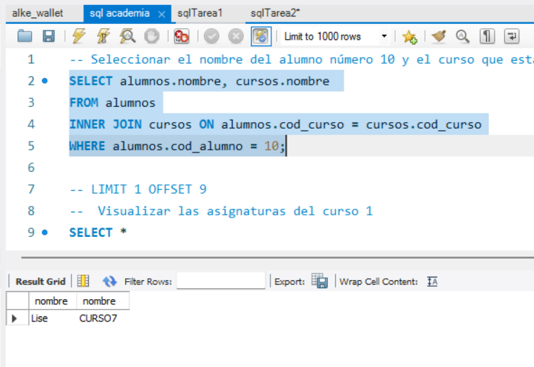

**-- LIMIT 1 OFFSET 9**

**-- Visualizar las asignaturas del curso 1**

**SELECT \***

**FROM asignaturas**

**WHERE asignaturas.cod_curso=1;**

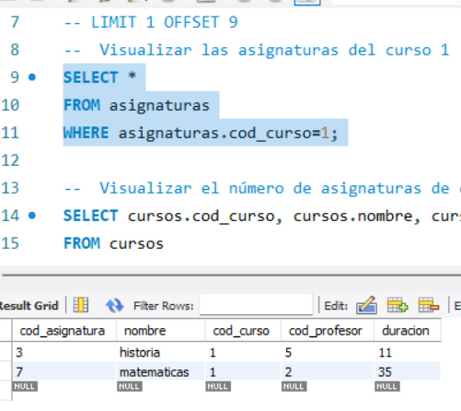

**-- Visualizar el número de asignaturas de cada curso.**

**SELECT cursos.cod_curso, cursos.nombre, cursos.precio, COUNT(*) AS 'N° de asignaturas'**

**FROM cursos**

**INNER JOIN asignaturas ON asignaturas.cod_curso = cursos.cod_curso**

**GROUP BY cursos.cod_curso, cursos.nombre, cursos.precio;**

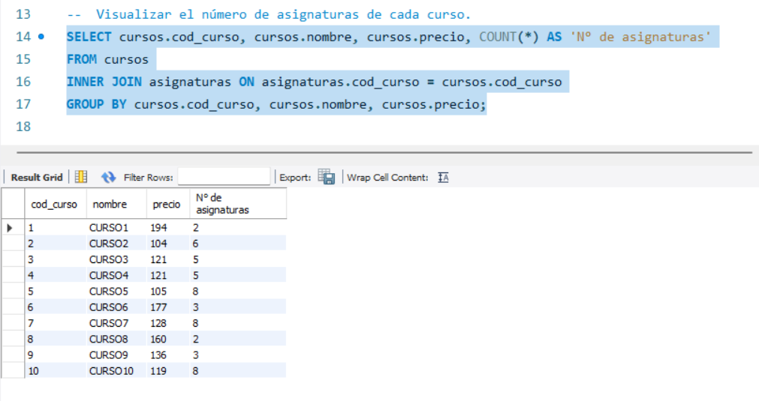

**-- Visualizar las asignaturas del profesor con el código 2**

**SELECT * FROM asignaturas**

**WHERE asignaturas.cod_profesor = 2;**

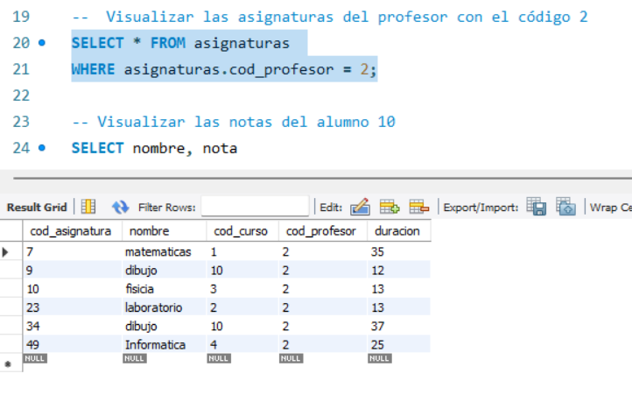

**-- Visualizar las notas del alumno 10**

**SELECT nombre, nota**

**FROM alumnos**

**INNER JOIN notas_alumnos ON alumnos.cod_alumno = notas_alumnos.cod_alumno**

**WHERE alumnos.cod_alumno = 10;**

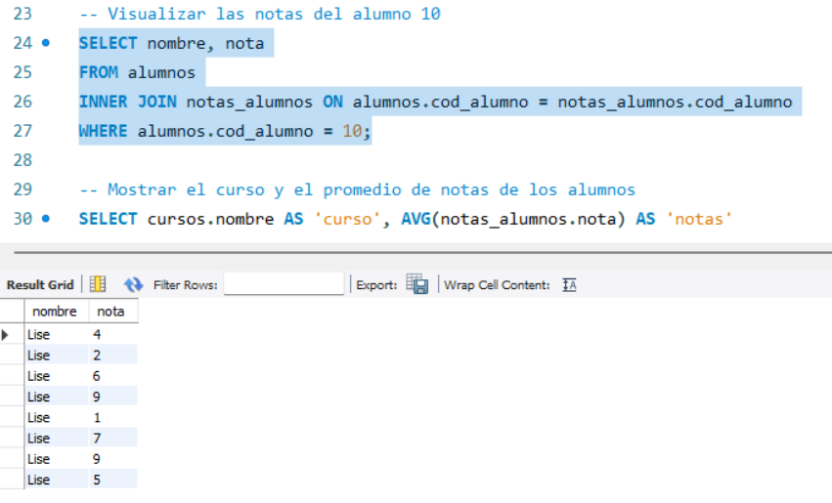

**-- Mostrar el curso y el promedio de notas de los alumnos**

**SELECT cursos.nombre AS 'curso', AVG(notas_alumnos.nota) AS 'notas'**

**FROM cursos**

**INNER JOIN notas_alumnos ON cursos.cod_curso = notas_alumnos.cod_curso**

**GROUP BY cursos.nombre;**

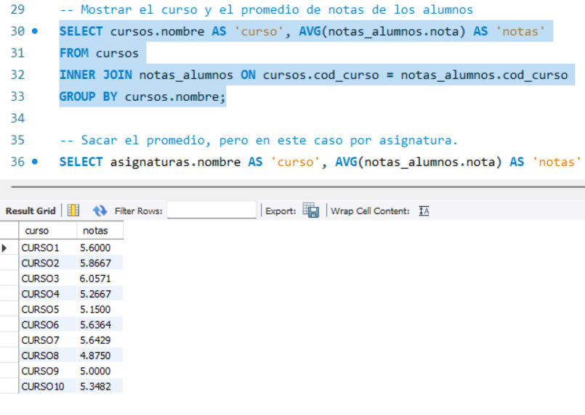

**-- Sacar el promedio, pero en este caso por asignatura.**

**SELECT asignaturas.nombre AS 'curso', AVG(notas_alumnos.nota) AS 'notas'**

**FROM asignaturas**

**INNER JOIN notas_alumnos ON asignaturas.cod_curso = notas_alumnos.cod_curso**

**GROUP BY asignaturas.nombre;**

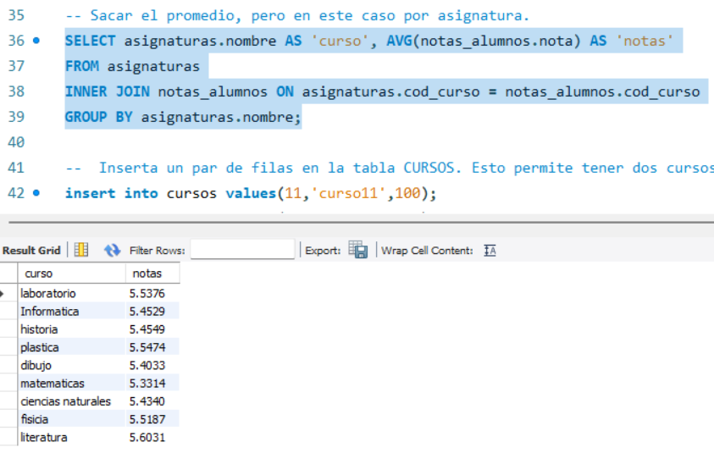

**-- Inserta un par de filas en la tabla CURSOS. Esto permite tener dos cursos que no tienen curso**

**insert into cursos values(11,'curso11',100);**

**insert into cursos values(12,'curso12',200);**

**-- Averiguar ahora el número de alumnos por curso. Debes usar la cláusula**

**-- USING para hacer la join ( Investiga sobre la clausaula USING y aplícala).**

**SELECT cursos.nombre, count(alumnos.cod_curso) AS 'total alumnos'**

**FROM alumnos**

**JOIN cursos USING (cod_curso)**

**GROUP BY cursos.nombre;**

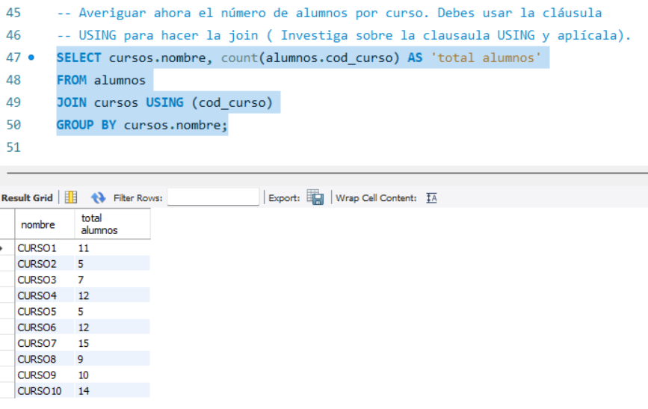

**-- Comprueba si aparecen los nuevos cursos. Hazlo con Left Join y deben aparecer 0 alumnos.**

**SELECT cursos.nombre, count(alumnos.cod_curso) AS 'total alumnos'**

**FROM cursos**

**JOIN alumnos USING (cod_curso)**

**GROUP BY cursos.nombre;**

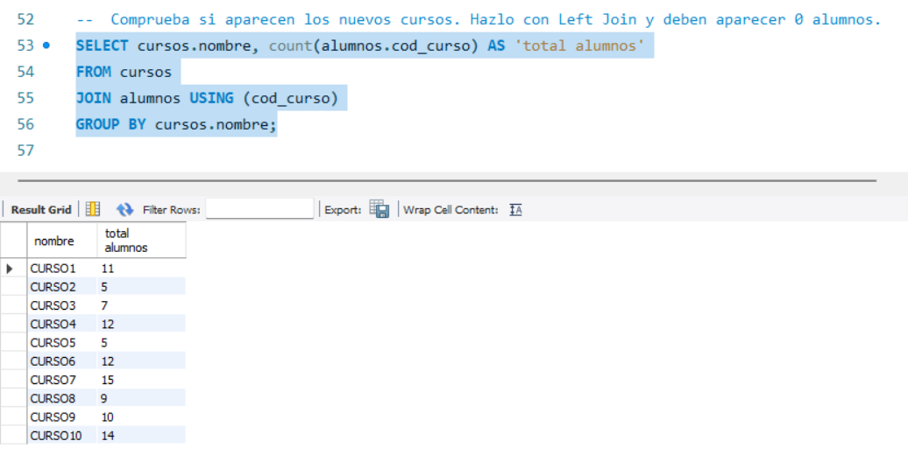

**-- Comprueba si aparecen los nuevos cursos. Hazlo con Left Join y deben aparecer 0 alumnos**

**SELECT cursos.nombre, count(alumnos.cod_curso) AS 'total alumnos'**

**FROM cursos**

**LEFT JOIN alumnos USING (cod_curso)**

**GROUP BY cursos.nombre;**

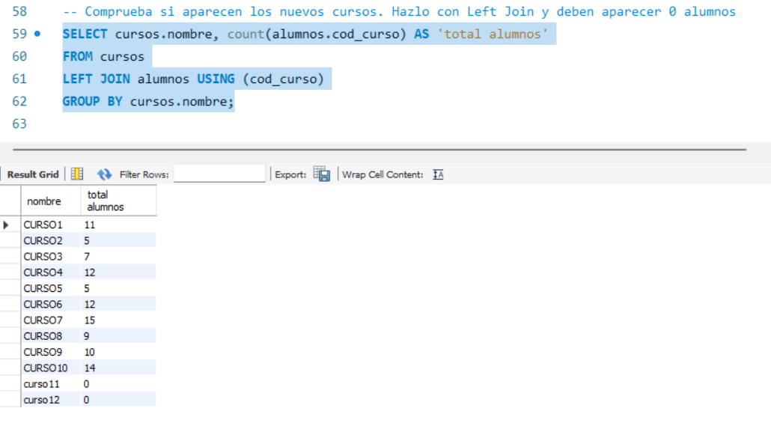

**/\***

**Obtén cada asignatura con sus profesores. Hay algunos profesores que no**

**aparecen ya que no tienen asignaturas todavía. Los debes incluir con un**

**RIGHT JOIN**

**\*/**

**SELECT profesores.nombre AS 'Nombre Profesor',**

**profesores.apellidos AS 'Apellido Profesor',**

**asignaturas.nombre AS 'Asignatura'**

**FROM asignaturas**

**RIGHT JOIN profesores USING (cod_profesor);**

